

FÖRBUNDSMÄSTERSKAP FÄLT KORTHÅLL

Tid: Lördagen den 14 augusti 2010.
Plats: Westermarks gård, Kusmark, Kåge.
Anmälan: Kl 10:00 - 11.00.
Arrangör: Drängsmarks Skytteförening.
Anmälningsavgift: 50:- för ungdom, juniorer, seniorer och veteraner.
Klasser: KF 11, KF 13, KF 15, KF jun, KF sen och KF vet.
Mästerskap: Ungdomar Liggande med stöd (15 år och yngre) KF11, KF13, KF15
Juniorer Liggande, knämål (16 - 20 år)
Seniorer Liggande, knämål (21 - 55 år)
Veteraner Liggande (56 år och äldre).
Program: 6-8 skjutstationer, okända avstånd, samt inskjutningsstation.
Lagtävling: Föranmält 2-mannalag ur klasserna ungdom.
Föranmält 2-mannalag ur klasserna jun, sen och vet.
Varje förening får anmäla ett eller flera lag.
Laganmälan görs före första lagmedlem startar.
Lagresultat: alla skjutstationer.
Priser/medaljer: Hederspriser delas endast ut till ungdom (KF 11, 13, 15).
Förbundsmedaljer till mästerskapen och lag.
Prisutdelning omedelbart efter tävlingens slut.
Servering: Fika.
Upplysningar: Anders Westermark 070 - 695 02 72

V Ä L K O M N A !

Västerbottens Skyttesportförbund Drängsmarks Skytteförening

Lennart Westermark Anders Westermark
Grenledare korthåll Tävlingsledare

Vägbeskrivning: Sväng av mot Jörn, norra infarten E4 Kåge.
Fortsätt genom Kåge och Ersmark.
När ni kommer till Kusmarkskyrkan kör 2km till.
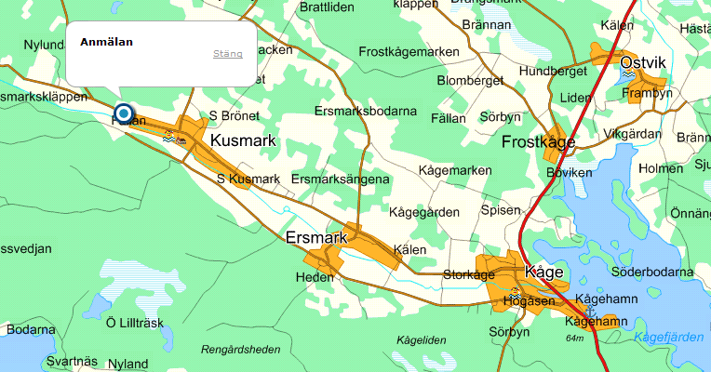
Länk:
http://www.hitta.se/LargeMap.aspx?pointX=7206972&pointY=1735078&name=Anmälan&cx=7206972&cy=1735078&z=5

